EKΦΕ ΑΡΓΟΛΙΔΑΣ ΦΥΣΙΚΗ: Β΄ ΓΥΜΝΑΣΙΟΥ

ΕΡΓΑΣΤΗΡΙΑΚΗ ΑΣΚΗΣΗ: «ΑΝΩΣΗ – ΑΡΧΗ ΤΟΥ ΑΡΧΙΜΗΔΗ»

- Έννοιες και φυσικά μεγέθη
Πυκνότητα - Όγκος – Όγκος εκτοπιζόμενου υγρού - Βάρος – Άνωση

- Στόχοι
Να δει ο μαθητής ότι:
- Τα υγρά ασκούν δύναμη στα σώματα που βυθίζονται σε αυτά, την άνωση
- Η άνωση έχει κατεύθυνση αντίθετη του βάρους του σώματος
- Το μέτρο της είναι ανάλογο του βυθισμένου στο υγρό όγκου του σώματος
- Το μέτρο της άνωσης όταν όλο το σώμα είναι βυθισμένο μέσα στο υγρό, δεν εξαρτάται από το βάθος στο οποίο βρίσκεται το σώμα
- Η άνωση είναι ίση με το βάρος του υγρού που εκτοπίζει το σώμα

- Θεωρητικές επισημάνσεις
Όταν βυθίζουμε ένα σώμα σε ρευστό (υγρό ή αέριο), τότε το ρευστό ασκεί στο σώμα δύναμη που ονομάζεται άνωση. Η άνωση (Α) έχει αντίθετη κατεύθυνση από το βάρος του σώματος και ισούται με το βάρος του υγρού που εκτοπίζει το σώμα:
Α = ρ_{ρευστού} ∙ g ∙ V_{βυθ.}

- Απαιτούμενα όργανα και υλικά
  - Συσκευή άνωσης (κύλινδρος και δοχείο Αρχιμήδη)
  - Δυναμόμετρο 2 Ν
  - Τρία διαφανή δοχεία (μεγάλο με χρωματιστό νερό με χείλος ροής, μεσαίο με χρωματιστό νερό και μικρό)
  - Ορθοστάτης, Οριζόντια ράβδος με άγκιστρο, σύνδεσμοι

    - Πειραματική διαδικασία

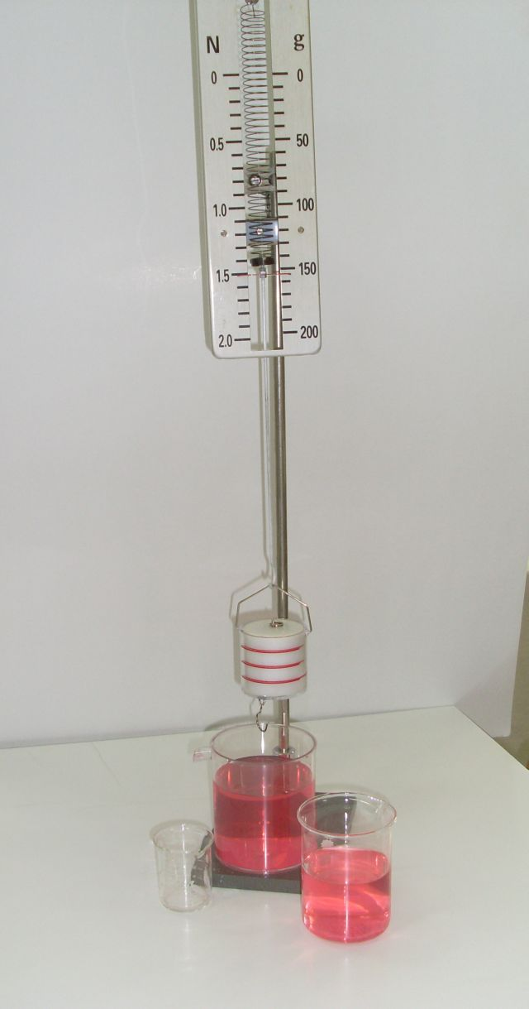
1. Κρεμάμε από το δυναμόμετρο των 2 Ν τη συσκευή του Αρχιμήδη όπως στην εικόνα και σημειώνουμε στον πίνακα την ένδειξη
W_{συσκ.} = 1,5 Ν

2. Σχεδιάζουμε τις δυνάμεις που ασκούνται στη συσκευή.

3. Κρεμάμε από το δυναμόμετρο μόνο τον κύλινδρο και σημειώνουμε W_{κυλιν.} = 1,2 Ν (το βάρος του κυλίνδρου στον αέρα)
Οπότε το απόβαρο (βάρος του άδειου δοχείου) θα είναι:
W_{συσκ.} - W_{κυλιν} = 1,5 Ν - 1,2 Ν = 0,3 Ν και τα σημειώνουμε στον πίνακα.

4. Τοποθετούμε το δοχείο με το χείλος εκροής κάτω από τον κύλινδρο και το γεμίζουμε με χρωματιστό νερό μέχρι το χείλος ( αφήνουμε να τρέξει λίγο νερό ) και στη συνέχεια τοποθετούμε το μικρό δοχείο κάτω από το σημείο εκροής

4α. Βυθίζουμε τον κύλινδρο στο χρωματιστό νερό μέχρι τη δεύτερη χαραγή , συλλέγουμε το εκτοπιζόμενο υγρό και σημειώνουμε τη νέα ένδειξη του δυναμομέτρου 0,7 Ν. Άρα η άνωση θα είναι: Α= 1,2 Ν - 0,7 Ν = 0,5 Ν  5. Αδειάζουμε μέσα στο δοχείο με τις χαραγές , το υγρό που συλλέξαμε στο μικρό δοχείο και αφού ξεκρεμάσουμε τον κύλινδρο μετράμε το βάρος του (εκτοπισμένου υγρού)= 0,5 Ν  Κρεμάμε το δοχείο αυτό στη ράβδο με το άγκιστρο.  6. Επαναλαμβάνουμε τα βήματα 4α και 5 βυθίζοντας όλον τον κύλινδρο στο υγρό και σημειώνουμε τις μετρήσεις στον πίνακα.  W_{κυλιν} = 0,2 Ν όταν όλος ο κύλινδρος είναι βυθισμένος Άρα η άνωση θα είναι: Α= 1,2 Ν - 0,2 Ν = 1 Ν και μετρώντας το βάρος του εκτοπισμένου υγρού βρίσκω πάλι 1 Ν. |  |  | 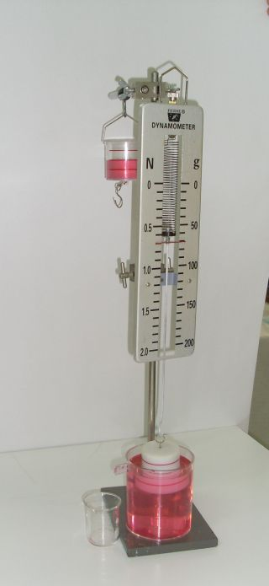
ΠΙΝΑΚΑΣ

Βάρος της συσκευής ( δοχείο + κύλινδρος ) : W_{συσκ} = 1,5 Ν
Βάρος του κυλίνδρου : W_{κυλιν} = 1,2 Ν
Απόβαρο ( βάρος του άδειου δοχείου ) : W_{συσκ} - W_{κυλιν} = 0,3 Ν
Όγκος του σώματος που είναι βυθισμένος στο υγρό | Ένδειξη δυναμομέτρου με τον κύλινδρο βυθισμένο στο υγρό W΄_{κυλιν.} , σε Ν | Άνωση  Α = W_{κ} - W΄_{κ} , σε Ν |  | Βάρος υγρού εκτοπιζόμενου σε Ν
2^{η} χαραγή, όγκος V₁ | 0,7 Ν | 1,2 Ν - 0,7 Ν = 0,5 Ν |  | 0,5 Ν
Όλος ο κύλινδρος, όγκος V | 1 Ν | 1,2 Ν - 0,2Ν = 1 Ν |  | 1 Ν

Επομένως η άνωση είναι ίση με το βάρος του εκτοπιζόμενου υγρού και κατά συνέπεια ανάλογη του όγκου του εκτοπιζόμενου υγρού με άλλα λόγια του όγκου του βυθισμένου τμήματος του σώματος αλλά και της πυκνότητας (W = m.g, m = ρ.V)

7. Κρεμάμε το δοχείο (με τις χαραγές) με το εκτοπισμένο υγρό από το δυναμόμετρο και από κάτω τον κύλινδρο βυθισμένο μέσα στο υγρό και καταγράφουμε τη νέα ένδειξη 1,5 Ν. Άρα το βάρος του εκτοπισμένου υγρού εξουδετέρωσε τη δύναμη της άνωσης (πειραματική επιβεβαίωση)  8. Μπορούμε (χρησιμοποιώντας ακόμη μεγαλύτερο δοχείο) να βυθίσουμε τον κύλινδρο σε διαφορετικά βάθη και να δείξουμε ότι η άνωση δεν μεταβάλλεται.  9. Επίσης μπορούμε να βυθίσουμε τον κύλινδρο σε πυκνό αλατόνερο και να δείξουμε την εξάρτηση της άνωσης από την πυκνότητα του υγρού στο οποίο βυθίζεται το σώμα. | 